Научная оценка эффективности мер,
предпринимаемых для сохранения угря
в Республике Беларусь

Европейский угорь является одним из наиболее ценных в промысловом отношении видов аборигенной фауны рыб Беларуси. Ранее он заходил в водоемы Республики Беларусь естественным путем из Балтийского моря по рекам Западная Двина и Неман до зарегулирования их стока.
Изучение биологии европейского угря в Беларуси имеет глубокие корни. Работы были начаты в начале 50-х годов XX столетия С.В.Кохненко. Был сформирован коллектив исследователей, занимавшийся различными аспектами биологии данного вида рыб. Работа белорусских исследователей увенчалась получением личинки европейского угря (Безденежных и др., 1983).
В Беларуси угорь распространен достаточно широко, однако основной его промысел сконцентрирован на Браславской и Нарочанской группах озер, т.е. водоемах, в которые достаточно регулярно и интенсивно производились посадки его молоди, а реки используются угрем как пути катадромной миграции.
Плановые зарыбления водоемов Беларуси молодью угря, импортированной из Франции и Англии, были начаты с 1956 г. Это позволило значительно повысить численность популяций угря и создать промысловые популяции в водоемах бассейнов рек Западная Двина и Неман.
За период 1956-2008 гг. на территории Беларуси было зарыблено 48 водоёмов общей площадью 49,64 тыс. га. Общий объём зарыбления составил 58,9 млн. шт., в том числе 685 тыс. шт. подрощенной молоди среднештучной массой 0,5-5 г. С 2008 г. поставки угря (посадочного материала) в Беларусь были прекращены в связи с Постановлением Совета Европейского Союза от 18.09.2007 г. № 1100/2007.
В связи с зарегулированием стока рек заход молоди угря значительно сократился и в настоящее время возможен только по реке Вилия в озера Нарочанской группы. В данной связи угрёвое хозяйство на внутренних водоёмах Беларуси основывается в основном на зарыблении водоёмов посадочным материалом угря, а состояние популяций (промысловых стад) и ресурсов угря обуславливается, главным образом, периодичностью и объёмами зарыбления водоёмов. В настоящее время в водоемах Беларуси имеются промысловые популяции, состоящие в основном из рыб от посадок с 2003 по 2008 год.
В Беларуси промысловый лов угря ведут на озерных водоемах, которые зарыбляют стекловидной личинкой или подрощенной молодью. Промысловыми орудиями лова изымают достигших промысловой меры (50 см) рыб (желтые и серебристые угри). Рыбы, не достигшие промысловой меры, в соответствии с действующими Правилами рыболовства подлежат выпуску в водоем.
Промысловый лов угря в настоящее время ведут только арендаторы рыболовных угодий (субъекты хозяйствования со статусом юридического лица). Любительский лов угря существующими правилами запрещен.
По сезонам лова для отлова покатного (мигрирующего) угря применяют переносные (съемные) и стационарные угреловушки, устанавливаемые на вытоке или в русле водотоков. Для отлова нагуливающегося угря применяют закидные озерные невода. В настоящее время доля неводного лова в общем лове сильно сократилась.
Согласно законодательству Республики Беларусь, лов мигрирующего угря в Беларуси осуществляется только в весенний период (с 1 апреля по 8 июня) в местах, строго оговоренных в ежегодно принимаемом постановлении Министерства природных ресурсов и охраны окружающей среды Республики Беларусь. В осенний период специализированный лов мигрирующего угря не ведется.
До настоящего времени величина ската серебристого угря из основных угревых озер Беларуси в трансграничные речные бассейны для миграции к местам нереста, а также механизм пропуска не были известны.
В 2014-2015 гг. Министерство природных ресурсов и охраны окружающей среды Республики Беларусь инициировало проведение научно-исследовательской работы «Оценить количество годового ската европейского угря из водоемов Беларуси в трансграничные речные бассейны с целью устойчивого использования его ресурсов».
Работа была выполнена государственным научно-производственным объединением «Научно-практический центр Национальной академии наук Беларуси по биоресурсам» в рамках государственной научно-технической программы «Природные ресурсы и окружающая среда».
Проведенная работа позволила установить, что применяемые в настоящее время орудия лова не позволяют полностью отлавливать мигрирующего угря и определить уловистость применяемых орудий лова. Было установлено, что коэффициент уловистости применяемых для отлова угря орудий рыболовства составляет 0,22, то есть около 80 % мигрирующего угря свободно минует применяемые орудия лова.
Это позволило определить величину ската угря не только из отдельных водных бассейнов по сезонам, но и в целом по Беларуси за год.
Национальный парк «Нарочанский»
Из водоемов национального парка «Нарочанский» угорь мигрирует по рекам Свирица (Свирянка), Мяделка и Нарочанка, впадающих в реку Вилия (Нярис). Поскольку на реке Свирица функционирует стационарная угреловушка (коэффициент уловистости которой принято считать равным единице), то скат угря в весенний период возможен только по рекам Мяделка и Нарочанка (рис. 1).
В целом за 2014 г. из водоемов национального парка «Нарочанский» мигрировало на нерест около 8,8 тыс. шт. серебристого (покатного) угря, из которых выловлено было всего лишь около 2 тыс. шт. Пропуск на нерест угря из водоемов национального парка «Нарочанский» в 2014 г. составил 76,18 % от общего количества мигрирующего угря.
Помимо этого, в 2005 г. в национальном парке «Нарочанский» европейским угрем было зарыблено озеро Большие Швакшты. Всего в водоем было выпущено 444,5 тыс. шт. стекловидной личинки угря. Впервые угорь был отмечен в промысловом улове в озере в 2009 г., в последующие годы вылов его отмечается уже регулярно. Учитывая, что специализированный лов мигрирующего угря из данного водоема не ведется, весь (100 %) мигрирующий угорь из озера уходит.
Таким образом, в 2014 г. пропуск серебристого (покатного) угря из водоемов национального парка «Нарочанский» в трансграничные речные бассейны для миграции к местам нереста и участия в естественном воспроизводстве составил около 80 % от общего количества мигрирующего.
Установлено, что основной ход мигрирующего угря наблюдается в весенний период. Количество мигрирующего угря в осенний период составляет 13,5 % от весеннего хода. При этом максимальная миграционная активность угря отмечается в самые темные ночи, т.е. в период новолуния. В ходе выполнения работы было определено физиологическое состояние мигрирующего угря и его размерно-весовые показатели.
Национальный парк «Браславские озеры»
Миграция угря из водоемов НП «Браславские озера» происходит по рекам Друйка и Дрисвятка (рис. 2), впадающих в реку Западная Двина (Даугава). На реках Дрисвятка и Друйка функционируют стационарные угреловушки, поэтому скат угря из водоемов НП «Браславские озера» возможен только в осенний период, когда специализированный лов его не ведется.
К сожалению, в настоящее время скат угря по реке Западная Двина ограничен, поскольку река зарегулирована тремя плотинами больших ГЭС на территории Латвии – Рижской, Кегумской и Плявиньской.
В целом из водоемов и водотоков национальных парков «Нарочанский» и «Браславские озера» в 2014 г. было выловлено 5 341,9 кг угря, а скатилось 6,7 тыс. особей общим весом 9 050 кг. Вылов из остальных водоемов Беларуси, в зависимости от года, колеблется от 9,11 до 33,27% от общего вылова угря (среднее – 16,4%). Таким образом, скат серебристого угря из водоемов Беларуси в 2014 г. составил не менее 50% от общего количества мигрирующего угря.
Следует отметить, что в расчетах приводятся данные только по самкам европейского угря, так как применяемыми орудиями лова самцы, как правило, не отлавливаются (они меньше промысловой меры) и беспрепятственно скатываются в трансграничные водотоки.
В настоящее время угрь европейский обитает, в основном, на двух озерных системах Беларуси – Нарочанской и Браславской. Угорь здесь нагуливается в естественной среде и, по достижении жизненной стадии, соответствующей покатному состоянию (серебристый угорь), мигрирует из данных водоемов.
Для обеспечения 40 %-ной величины ската серебристого (покатного) угря из водоемов Беларуси осуществляются следующие меры:
- нормативное правовое обеспечение охраны и использования ресурсов угря;
- строгая государственная и ведомственная охрана ресурсов угря при ведении промыслового и любительского рыболовства;
- введение лицензирования на организацию и ведение специализированного промысла угря рыболовными предприятиями (арендаторами рыболовных угодий);
- установление квот на вылов угря и норм, регламентирующих ведение его промысла;
- сокращение смертности угря в гидротехнических сооружениях на рыбохозяйственных водоемах и водотоках;
- межгосударственные (межведомственные) соглашения (Беларусь-Латвия и Беларусь-Литва) по сохранению ресурсов угря в пределах «угревых» речных бассейнов (реки Западная Двина и Неман);
- улучшение условий среды обитания (качества воды) в рыбохозяйственных водоемах;
- актуализация системы мер ихтиопатологического контроля;
- осуществление контроля за соблюдением 40 %-ой величины ската мигрирующего угря к местам нереста.
Кроме того, в ближайшее время запланирована разработка программы мониторинга ресурсов угря и ее включение в Национальную систему мониторинга окружающей среды в Республике Беларусь.
Проведенная в 2014-2015 гг. научно-исследовательская работа позволила установить, что в настоящее время из водоемов Беларуси изымается около 50 % мигрирующего угря, остальной угорь свободно скатывается в трансграничные водотоки.
Сохранение запрета на поставки посадочного материала угря в Республику Беларусь может привести к тому, что в ближайшее десятилетие мировая популяция европейского угря лишится части производителей, мигрирующих на нерест из данной области его ареала.
Следует отметить, что Беларусь обладает дополнительным ресурсом естественных угревых водоемов, которые в настоящее время не используются в качестве нагульных водоемов из-за дефицита посадочного материала. Снятие запрета на поставки стекловидной личинки угря и увеличение объемов зарыбления естественных водоемов Беларуси позволило бы и в дальнейшем обеспечивать пополнение численности мировой популяции европейского угря за счет производителей, мигрирующих на нерест из водоемов Беларуси.
В связи с тем, что в настоящее время скат угря по Западной Двине ограничен, Беларусь могла бы сделать акцент на зарыблении водоемов бассейна реки Вилия, которая остается незарегулированной, и рыба имеет возможность свободно мигрировать по ней. Кроме упомянутой системы Нарочанских озер, здесь имеется неиспользуемый резерв водоемов, которые могли бы быть зарыблены посадочным материалом (в частности Сорочанские озера общей площадью 4,3 км²).
Следует отметить, что в Беларуси имеются технические возможности для увеличения жизнестойкости (выживаемости) посадочного материала путем передержки и подращивания стекловидного угря в специализированных рыбоводных комплексах (имеется 5 таких комплексов).
В настоящее время в Республике Беларусь подготовлен план-график реализации мер Плана управления ресурсами угря на период до 2020 года и, в случае снятия запрета на поставку стекловидной личинки угря, Беларусь готова незамедлительно приступить к его реализации. Данный план (на русском языке) размещен на сайте Минприроды по адресу http://minpriroda.gov.by/ru/new_url_1070651998-ru/.
Учитывая изложенное, Республика Беларусь в полном объеме выполняет Постановление Совета Европейского Союза от 18.09.2007 г. № 1100/2007 о пропуске к маршрутам нерестовой миграции не менее 40 % рыб, которые по размеру и физиологическому состоянию гонад соответствуют покатному состоянию, так как Беларусь обеспечивает поддержание численности мировой популяции европейского угря путем пропуска около 50 % мигрирующего угря к местам его нереста. Кроме того, естественные водоемы нашей страны общей площадью более 16 тыс. га (ранее зарыблялись водоемы площадью около 50 тыс. га) используются угрем в качестве нагульных территорий. Все это дает основание рассчитывать на скорейшую отмену решения Совета Европейского Союза о запрете поставок стекловидной личинки угря в отношении Беларуси.

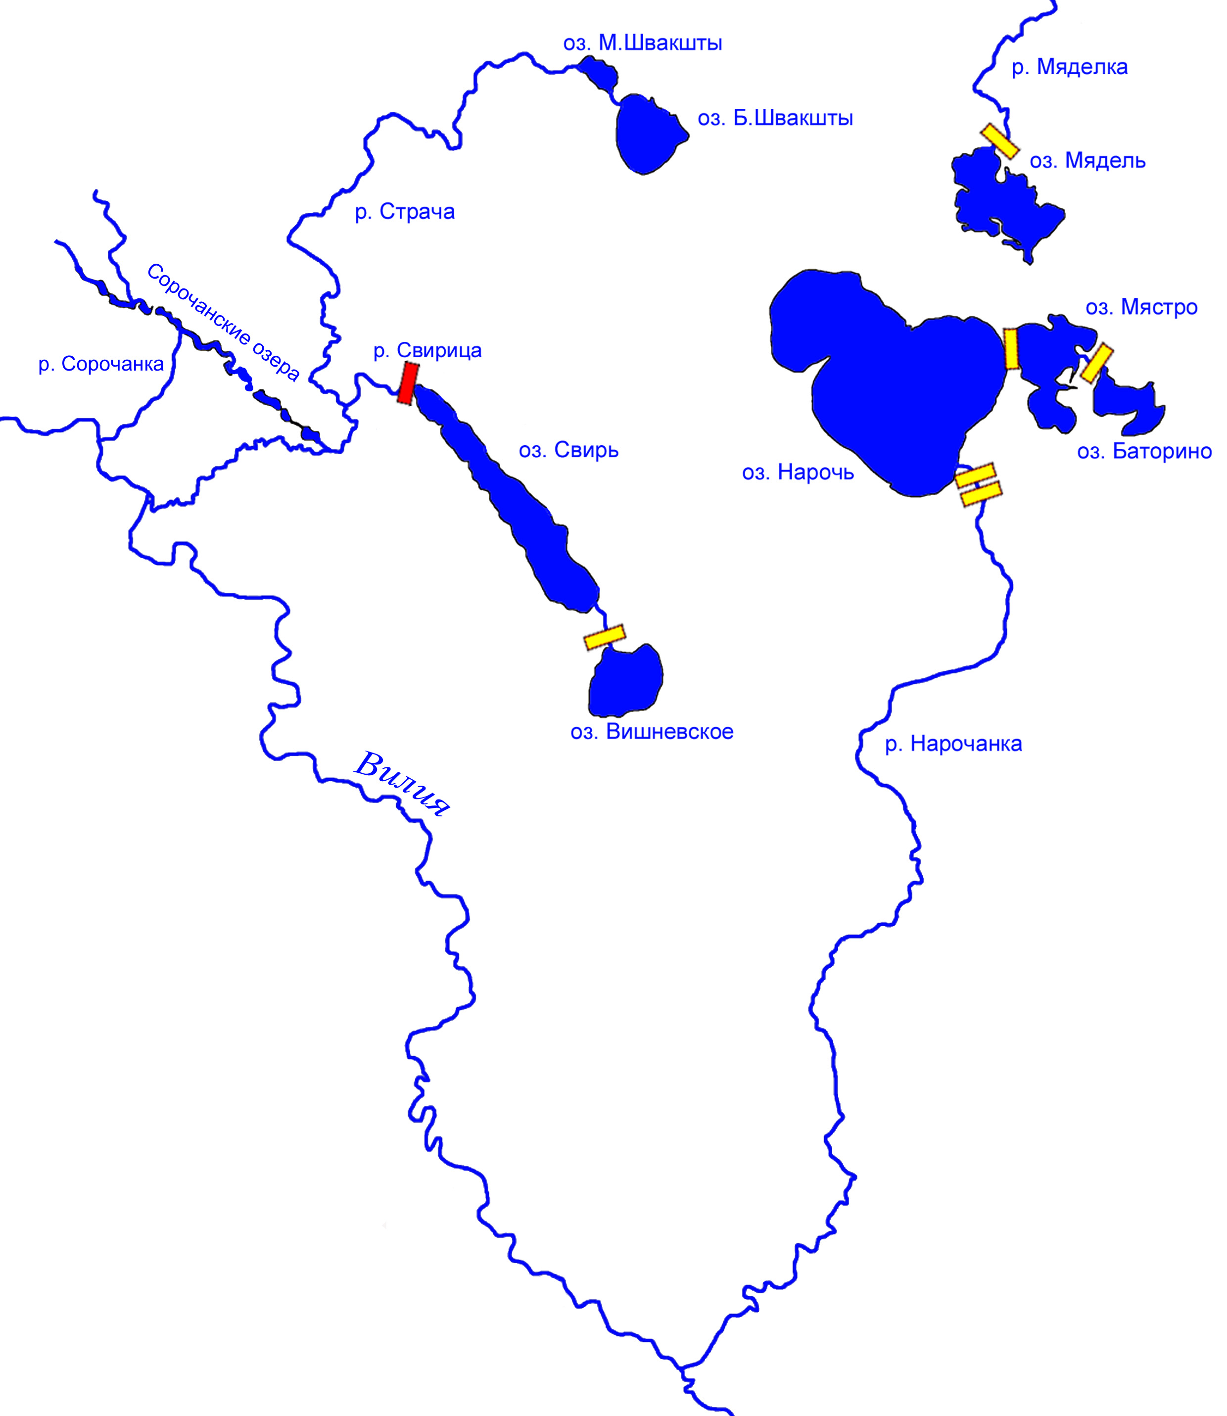
Литва

Рис. 1 – Схема расположения угреловушек для лова мигрирующего угря в весенний период из водоемов НП «Нарочанский»
- переносные угреловушки, - стационарная угреловушка

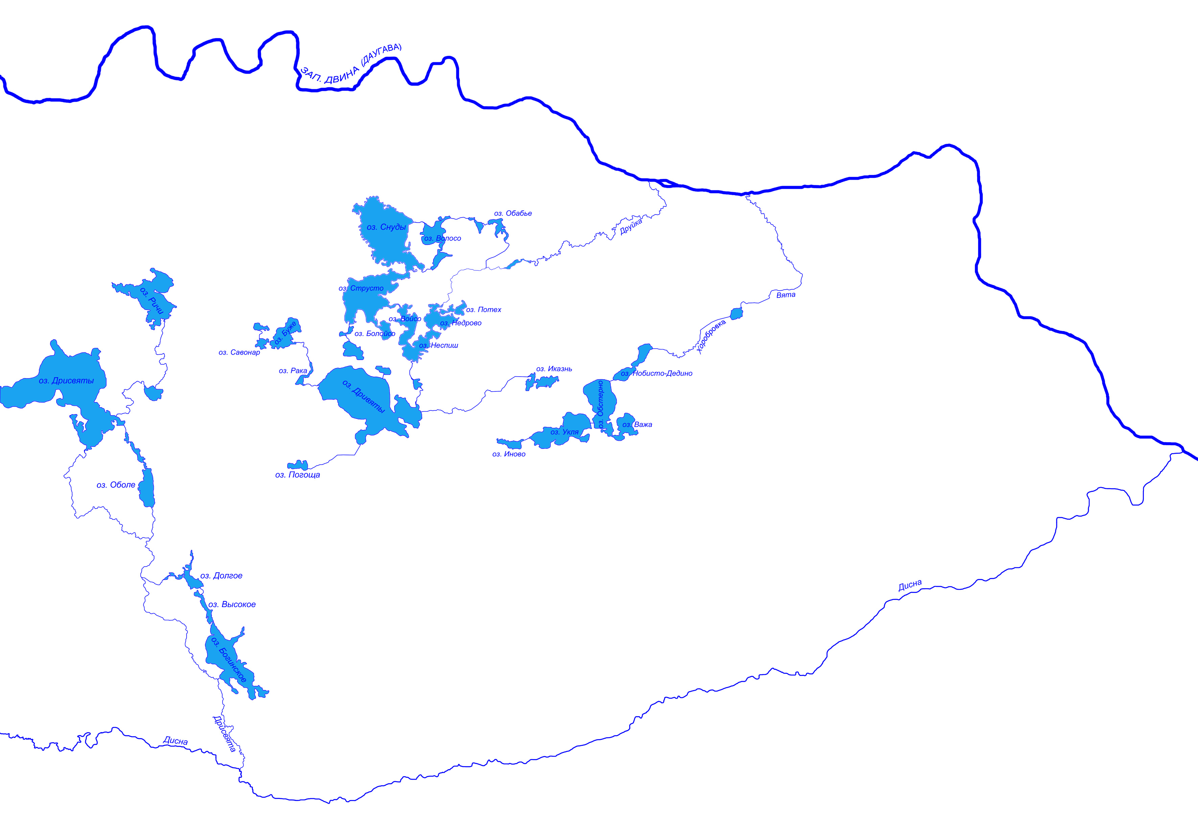
Латвия

Рис. 2 – Карта-схема озер бассейна р. Западная Двина (Даугава)

